STATIV
tvoření
- tvoří se připojením sufixů ke kmeni, nemá prefixy (!)
- jde o gramatickou kategorii, kterou někteří badatelé považují za nominální a jiní za verbální - syntaktická a morfologická kritéria ji řadí mezi slovesné kategorie, sémantická kritéria mají zase blízko k jmenným kategoriím
- výchozím slovním druhem je sloveso, přídavné jméno a méně často podstatné jméno
- z historického hlediska jde o univerbizaci verbálního adjektiva a zájmena v roli podmětu
*ḫaliqum > ḫalqum „ztracený“ (*ḫlq) +*ʾa+ku „já“ → ḫalqāku „jsem ztracený“

Přehled sufixů stativu:
sg. pl.
1. os. -āku/-ēku -ānu/-ēnu
2. os. mask. -āta/-ēta -ātunu/-ētunu
2. os. fem. -āti/-ēti -ātina/-ētina
3. os. mask. -Ø -ū
3. os. mask. -at/-et -ā

1) STATIV OD NOMINÁLNÍCH KMENŮ
- kmen stativu u podstatných a přídavných jmen je roven nominálnímu kmeni, tj. odpadne koncovka s mimací, u feminin odpadá i sufix -(a/e)t-
šalmum „zdravý, bezvadný, v dobrém stavu“ → kmen: šalm-
sg. pl.
1. os. šalm-āku „(já) jsem zdravý“ šalm-ānu „(my) jsme zdraví“
2. os. mask. šalm-āta „(ty) jsi zdravý“ šalm-ātunu „(vy) jste zdraví“
2. os. fem. šalm-āti „(ty) jsi zdravá“ šalm-ātina „(vy) jste zdravé“
3. os. mask. šalam-Ø „(on) je zdravý“ šalm-ū „(oni) jsou zdraví“
3. os. mask. šalm-at „(ona) je zdravá“ šalm-ā „(ony) je zdravé“

- končí-li nominální kmen na dva různé konsonanty, vkládá se ve 3. os. sg. mask. mezi tyto konsonanty vokál totožný s vokálem kmene

šalmum „zdravý“ → kmen: šalm- → 3. os. sg. mask. šalam-Ø „(on) je zdravý“
ṣeḫrum „malý“ → kmen: ṣeḫr- → 3. os. sg. mask. ṣeḫer-Ø „(on) je malý“

Kmeny s reduplikovaným konsonantem na konci:
šarrum „král“ → kmen: šarr-
sg. pl.
1. os. šarr-āku „(já) jsem král“ šarr-ānu „(my) jsme králové“
2. os. mask. šarr-āta „(ty) jsi král“ šarr-ātunu „(vy) jste králové“
2. os. fem. šarr-āti „(ty) jsi král“ šarr-ātina „(vy) jste králové“
3. os. mask. šar-Ø „(on) je král“ šarr-ū „(oni) jsou králové“
3. os. fem. šarr-at „(ona) je král“ šarr-ā „(ony) je králové“

- končí-li nominální kmen na dva stejné konsonanty, dochází ve 3. os. sg. mask. ke ztrátě jednoho z reduplikovaných konsonantů

Kmeny s kmenovým vokálem -ē-:
- kmeny s kmenovým vokálem -ē- připojují sufixy s -ē- vokálem (-ēku, -ēta, -ēti, -et, -ēnu, -ētunu …)
- je to důsledek progresivní harmonie vokálů
bēlum „pán“ → kmen: bēl-
sg. pl.
1. os. bēl-ēku „(já) jsem pán“ bēl-ēnu „(my) jsme pánové“
2. os. mask. bēl-ēta „(ty) jsi pán“ bēl-ētunu „(vy) jste pánové“
2. os. fem. bēl-ēti „(ty) jsi pán“ bēl-ētina „(vy) jste pánové“
3. os. mask. bēl-Ø „(on) je pán“ bēl-ū „(oni) jsou pánové“
3. os. fem. bēl-et „(ona) je pán“ bēl-ā „(ony) je pánové“
2) STATIV VERBÁLNÍCH KMENŮ
základní kmeny (I. kmeny):
- mezi 1. a 2. radikál se vkládá vokál -a-
SCHÉMA: R₁ + -a- + R₂ + R₃ + konjugační sufix

- vokál kmene (mezi 2. a 3. radikálem) není až na jedinou osobu vyjádřen, viditelný je jen v osobě, která nepřibírá konjugační sufix, tj. ve 3. os. sg. mask.
SCHÉMA 3 OS. SG. MASK.: R₁ + -a- + R₂ + -i- + R₃ + Ø
*prs parāsum (a/u) „oddělit“ PaRiS „je oddělený“

sg. pl.
1. os. pars-āku „(já) jsem oddělený“ pars-ānu „(my) jsme oddělení“
2. os. mask. pars-āta „(ty) jsi oddělený“ pars-ātunu „(vy) jste oddělení“
2. os. fem. pars-āti „(ty) jsi oddělená“ pars-ātina „(vy) jste oddělené“
3. os. mask. paris-Ø „(on) je oddělený“ pars-ū „(oni) jsou oddělení“
3. os. fem. pars-at „(ona) je oddělená“ pars-ā „(ony) je oddělené“

význam stativu vytvořeného od podstatných a přídavných jmen
- tyto tvary mají význam „je XY“, tj. „je (kdo/kým), (co/čím)“
- stativ od podstatných jmen se objevuje jen ve 2 kontextech, jinak jen výjimečně:
1) právní kontext - klasifikuje osobu jako patřící do určité sociální skupiny, čímž jsou dána i její práva a povinnosti
2) literární texty - jako epiteta spolu s přídavnými jmény
amtum „otrokyně“ am-at „je otrokyní“
awīlum „člověk/avíl“ awīl-āku „jsem avílem“
bēltum „paní“ bēl-et „je paní“
sinništum „žena“ sinniš-ā „jsou ženami“
šumma anāku sinnišāku „(i) když jsem (jediná) žena já“
význam stativu vytvořeného od sloves
Podle povahy děje, který slovesa vyjadřují, se dělí do dvou významových skupin:
1) Činnostní slovesa (akční) vyjadřují činnost vycházející od nějakého činitele, př. vařit, hlásit, řezat aj. Podle toho, zda se činnost týká podmětu nebo předmětu, dělíme slovesa na bezpředmětová (subjektová) a předmětová (objektová).
a) předmětová slovesa řídí pád jména, kterého se děj slovesa přímo týká, př. čtu román, píši sestře, mluvím o počasí, dopustil se zločinu aj.
- předmětová slovesa, která mají vazbu s bezpředložkovým akuzativem, jsou přechodná (tranzitivní), př. táhnout vozík, poslouchat rozhlas
b) ostatní slovesa jsou nepřechodná (intranzitivní), př. dosáhnout cíle, psát perem.
Stejná slovesa mohou být předmětová i bezpředmětová, př. vidí hrad x vidí daleko. Bezpředmětová slovesa nepotřebují doplnění předmětem, př. žít, jít, slzet, stárnout aj. Tato slovesa mohou mít předmět jen ojediněle, jde o tzv. vnitřní podmět, který se uplatňuje v knižním stylu, př. žít život, bojovat boj aj.
2) Stavová slovesa vyjadřují stav nebo přechod z jednoho stavu do druhého, př. stárnout, černat, růst aj. Jsou vždy bezpředmětová.

- stativ vyjadřuje dlouhodobě trvající stav nebo dlouhodobě probíhající děj bez ohledu na jeho časové zařazení - je časově neutrální (ale jen zřídka odkazuje na budoucnost)
- stativ přechodných (tranzitivních) sloves má většinou pasivní význam - ten je primární
ḫulqum ṣabit „ztračená věc je zadržena“
*ʾḫz ʾaḫāzum (a/u) „vzít“ → stativ 3. os. sg. mask. ʾaḫiz „(on) je (ode)braný/vzatý“
- u některých přechodných sloves se sekundárně vyvinul ve stativu i aktivní význam
mê ṣabit „(on) zadržuje vodu“
*ʾḫz ʾaḫāzum (a/u) „vzít“ → stativ 3. os. sg. mask. ʾaḫiz „(on) odebral/vzal“

 | prasemitské  tvary zájmen | akkadské  tvary | sufixy  stativu | konjugační  prefixy | konjugační  sufixy
1. os. sg. | *ʾan+ʾa+ku | anāku | -āku | a- | -Ø
2. os. sg. m. | *ʾan+ta | attā | -āta | ta- | -Ø
2. os. sg. f. | *ʾan+ti | attī | -āti | ta- | -ī
3. os. sg. m. |  | šū | *-a > -Ø | ji > i- | -Ø
3. os. sg. f. |  | šī | *-at-a > -at | ji > i- | -Ø
1. os. pl. | *nV+nV | nīnu | -ānu | ni- | -Ø
2. os. pl. m. | *ʾan+t(u)m | attunu | -ātunu | ta- | -ā
2. os. pl. f. | *ʾan+t(i)n | attina | -ātina | ta- | -ā
3. os. pl. m. |  | šunu | -ū | ji > i- | -ū
3. os. pl. f. |  | šina | -ā | ji > i- | -ā

VENTIV
- sumerština i akkadština mají slovesné afixy vyjadřující kategorii cislokativu, která se v akkadštině nazývá ventiv (cis = lat. předložka „na této straně“, lat. venīre „přicházet“)
- obecně jde o gramatickou kategorii slovesa, která slouží k indikaci toho, že děj je vykonáván směrem k deitickému centru, což může být poloha mluvčího nebo jednoho z účastníku promluvy (mluvčí nebo adresát)
- sufix ventivu může také fungovat jako dativ sufigovaného osobního zájmena 1. os. sg. -am/-m/-nim, což je zřejmě až sekundární vývoj
- morfém ventivu v akkadštině je snad příbuzný s morfémem, pomocí něhož se vytváří v některých semitských jazycích tzv. modus energicus (energický způsob) - ten se užívá k vyjádření něčeho, v co se silně věří nebo co chce mluvčí zdůraznit
- užití tohoto morfému jako ventivu by mohlo být i důsledkem vlivu mluvčích sumerštiny (sum. m(V)-)

tvoření
- tvoří se připojením sufixů -am/-m/-nim k určitému slovesnému tvaru
- distribuce sufixů je totožná jako u dativního tvaru sufigovaného osobního zájmena 1. os. sg., protože tyto tvary jsou s nimi formálně totožné:

1) -am po konsonantu išruk-am „věnoval(a) mi“
iškud-am „dospěl(a) (sem)“
2) -nim po dlouhém vokálu (tj. u sloves ve 2. a 3. os. pl.) išrukū-nim „věnovali mi“
išpurū-nim „poslali (sem)“
3) -m u sloves ve 2. os. sg. f. tašrukī-m „věnovala jsi mi“
šuprī-m „pošli (sem)“

Paradigma:
*kšd kašādum (a/u) 1. „přijít, dospět (někam), dosáhnout“, 2. „podmanit si, dobýt, zmocnit se“

PRÉTERITUM
sg. pl.
1. os. akšud-am „dospěl jsem (sem)“ nikšud-am „dospěli jsme (sem)“
2. os. mask. takšud-am „dospěl jsi (sem)“ takšudā-nim „dospěli jste (sem)“
2. os. fem. takšudī-m „dospěla jsi (sem)“ takšudā-nim „dospěli jste (sem)“
3. os. mask. ikšud-am „dospěl (sem)“ ikšudū-nim „dospěli (sem)“
3. os. fem. ikšud-am „dospěla (sem)“ ikšudā-nim „dospěly (sem)“

PRÉZENS
sg. pl.
1. os. akaššad-am „přicházím (sem)“ nikaššad-am „přicházíme (sem)“
2. os. mask. takaššad-am „přicházíš (sem)“ takaššadā-nim „přicházíte (sem)“
2. os. fem. takaššadī-m „přicházíš (sem)“ takaššadā-nim „přicházíte (sem)“
3. os. mask. ikaššad-am „přichází (sem)“ ikaššadū-nim „přicházejí (sem)“
3. os. fem. ikaššad-am „přichází (sem)“ ikaššadā-nim „přicházejí (sem)“

PERFEKTUM
sg. pl.
1. os. aktašd-am „dospěl jsem (sem)“ niktašd-am „dospěli jsme (sem)“
2. os. mask. taktašd-am „dospěl jsi (sem)“ taktašdā-nim „dospěli jste (sem)“
2. os. fem. taktašdī-m „dospěla jsi (sem)“ taktašdā-nim „dospěli jste (sem)“
3. os. mask. iktašd-am „dospěl (sem)“ iktašdū-nim „dospěli (sem)“
3. os. fem. iktašd-am „dospěla (sem)“ iktašdā-nim „dospěly (sem)“

- vznikne-li v perfektu připojením sufixu ventivu sled krátkých nepřízvučných vokálů, dochází k vypuštění krátkého nepřízvučného vokálu mezi 2. a 3. radikálem
3. os. sg. mask. *iktašad-am „dospěl (sem)“ > iktašd-am
2. os. sg. fem. *taktašadī-m „dospěla jsi (sem)“ > taktašdī-m
1. os. pl. *niktašad-am „dospěli jsme (sem)“ > niktašd-am
napojování sufigovaných osobních zájmen za suffix ventivu
- sufigovaná osobní zájmena se napojují až za sufix ventivu
- konsonant -m ze sufixu ventivu se asimiluje ke konsonantu následujícího osobního zájmena
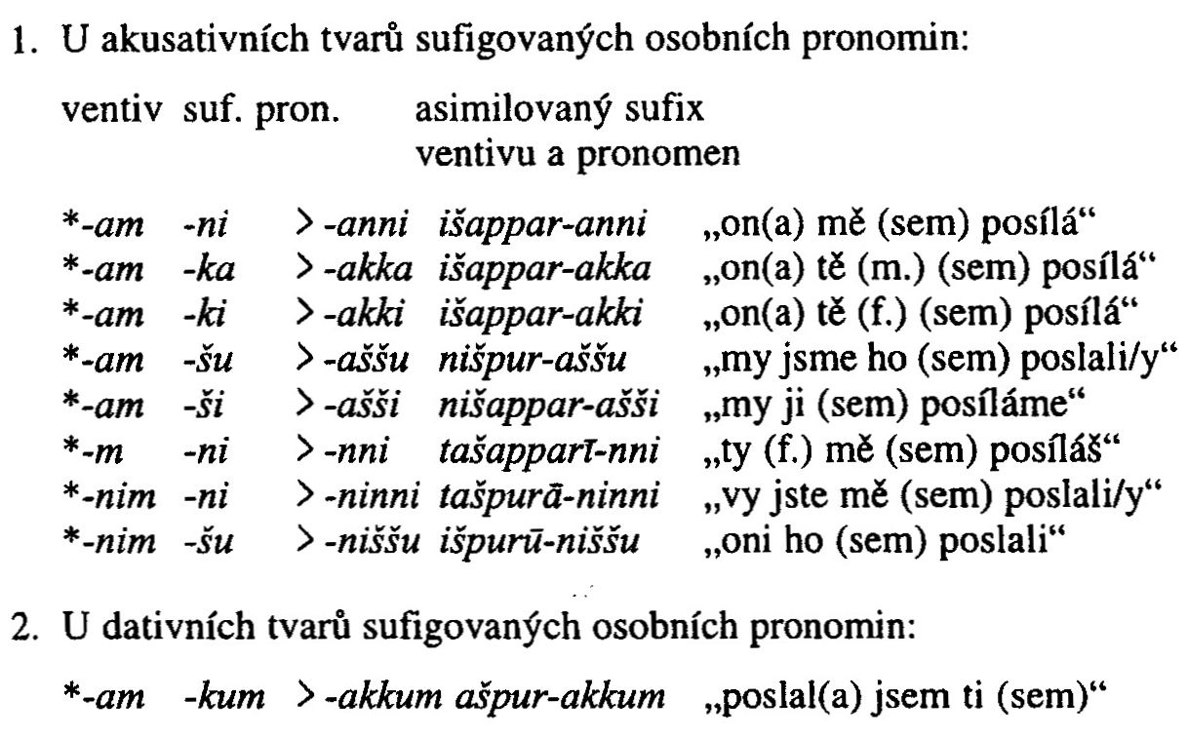

význam ventivu
- slouží k významovému upřesnění slovesných tvarů - především zpřesnění směru děje nebo pohybu
- u sloves pohybu naznačuje, že pohyb je směřován k účastníkům řečového aktu (mluvčí - adresát)
illik „šel/šla“ illik-am „přišel/přišla“
ublū „nesli“ ublū-nim „přinesli“
āllak-am „přijdu (k tobě)“ āllak „přijdu (někam jinam)“
- pokud sloveso pohybu nemá sufix ventivu, je pohyb směřován někam jinak, ne k účastníkům řečového aktu, nebo nemá jasný cíl
- ventiv se však může objevit i u sloves, která žádný směr činnosti nevyjadřují
tamkārum ipṭur-aš-šu „obchodník ho vyplatil“

